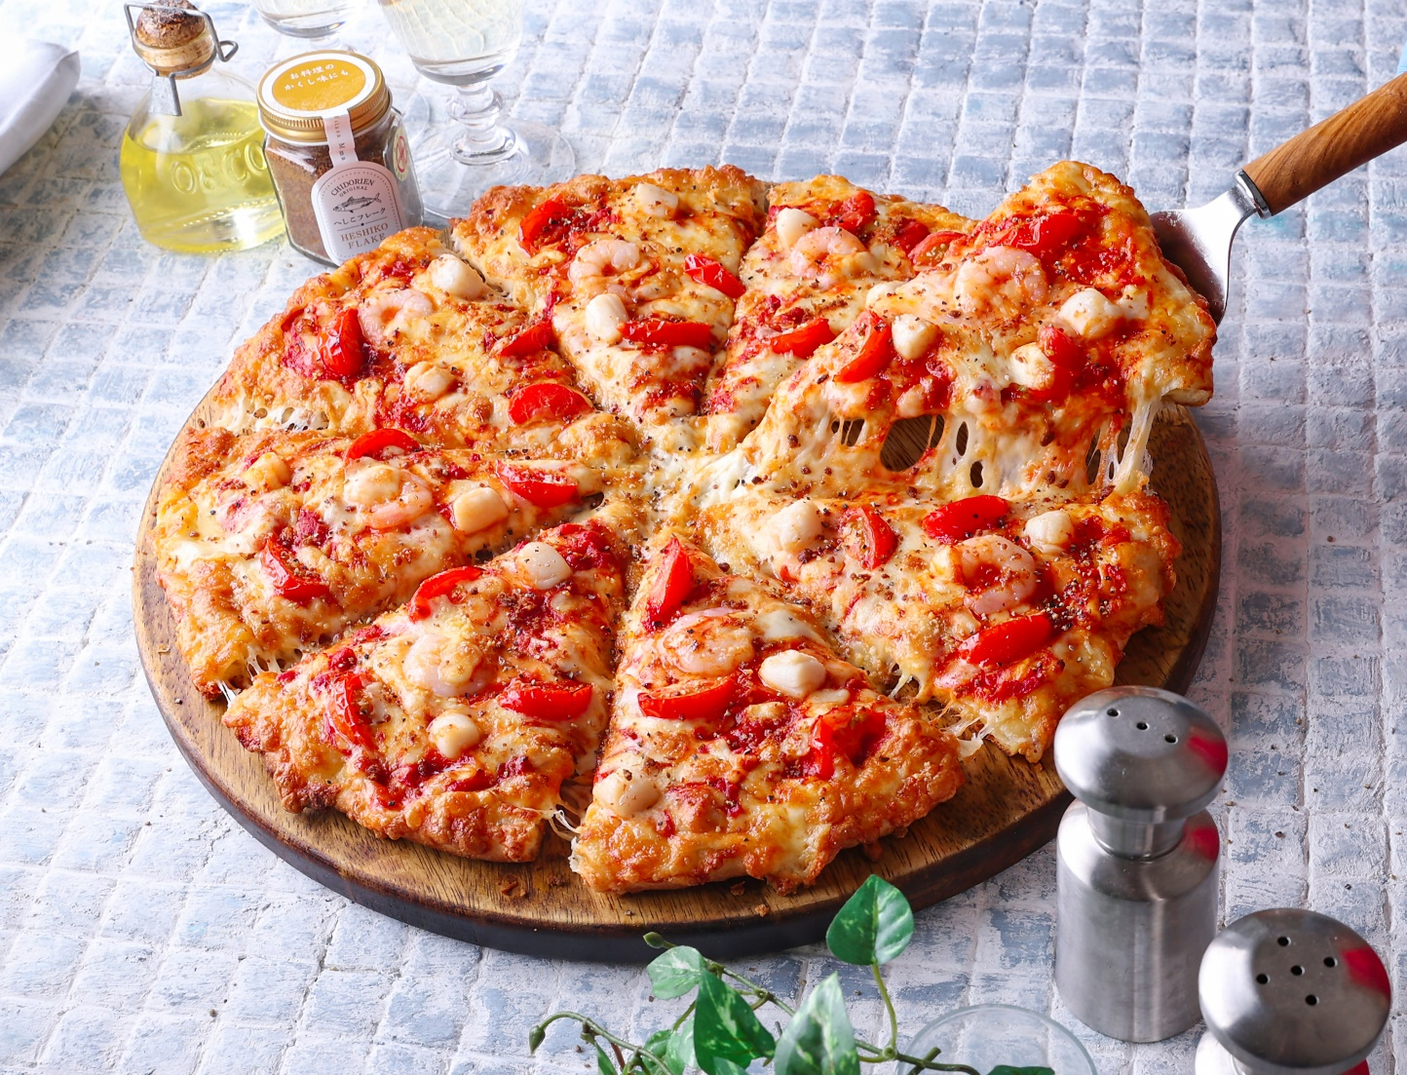

ピザーラご当地ピザ

へしこ ×トマト ＝ 美浜のごちそうピザ

「へしこの町」美浜町で受け継がれる伝統の『へしこ』と、甘み・ 旨み・酸味の

バランスが絶妙なフルーツミディトマト『紅い鈴』を主役にした、海の旨みが

ギュッと詰まったシーフードピザです。